_
№ п/п | Наименование товара | Ед. изм. | Кол-во | Технические, функциональные характеристики
 |  |  |  | Показатель (наименование комплектующего, технического параметра и т.п.) |  | Описание, значение
1. | Баскетбольная стойка (ИЭ-10)  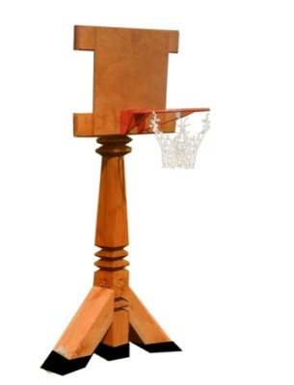 | Шт. | 1
 |  |  |  | Высота (мм) |  | 2200
 |  |  |  | Длина (мм) |  | 600
 |  |  |  | Ширина (мм) |  | 600
 |  |  |  | Применяемые материалы
 |  |  |  | Столб | в кол-ве 1 шт., выполнен из бруса естественной сушки 150х150 мм., с геометрической резьбой по дереву, нижняя часть столба покрыта битумной мастикой., с последующим бетонированием. Столб имеет четыре опорных столба, которые выполнены из бруса150х150мм.
 |  |  |  | Баскетбольный щит с кольцом | В кол-ве 1шт. Кольцо диаметром 400мм. кольцо изготовлено из металлической трубы диаметром 27мм и толщенной стенки 3.2мм. Баскетбольный щит изготовлен из доски естественной сушки.
 |  |  |  | Материалы | Деревянный брус и доска тщательно отшлифованы со всех сторон и покрашен в заводских условиях антисептиком « Акватекс». Металл покрыт полимерной термопластичной порошковой краской, саморезы по дереву.  ГОСТ Р 52169-2012,ГОСТ Р 52301-2013

